1.百度搜索：南通市建筑市场监管平台
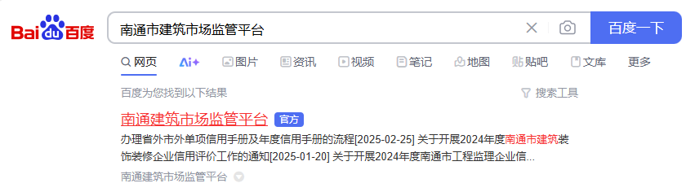

2.点击网页最下方：网上申报系统
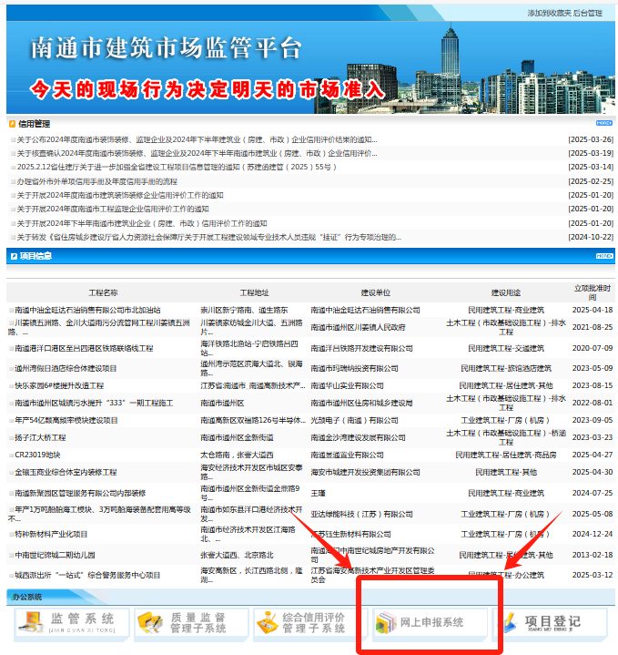

3.申报类别选择：材料登记.
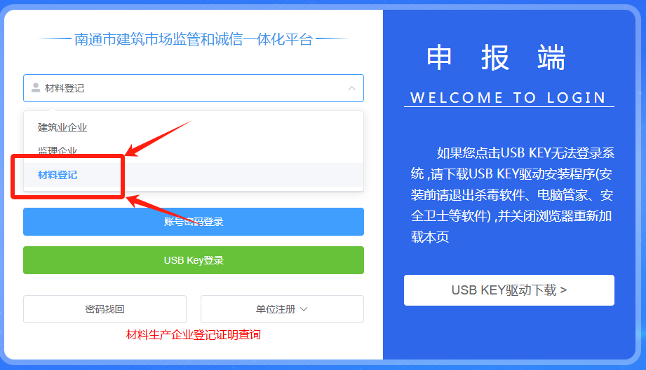

4.后续操作流程：
通知公告浮窗—操作手册—下载后查看
